Урок 2
Тема уроку. Генетичний зв’язок між класами органічних сполук

Цілі уроку: узагальнити й систематизувати знання учнів про хімічні властивості вуглеводнів; закріпити вміння складати рівняння хімічних реакцій на прикладі властивостей найважливіших органічних сполук.
Тип уроку: комбінований урок засвоєння знань, умінь і навичок і творчого застосування їх на практиці.
Форми роботи: розповідь учителя, фронтальна робота, індивідуальна робота.
Обладнання: схема генетичного зв’язку органічних сполук.
ХІД УРОКУ
I. Організація класу
II. Актуалізація опорних знань.
Мотивація навчальної діяльності
♦ Які органічні сполуки належать до класу вуглеводнів?
Вуглеводні — це органічні сполуки, до складу яких входять лише два елементи: Карбон і Гідроген. У загальному вигляді — CxHy.
♦ Наведіть приклади вуглеводнів.
♦ Де в природі поширені вуглеводні?
Розповідь учителя
Вуглеводні мають важливе наукове і практичне значення. По-перше, уявлення про будову та властивості цих речовин є підґрунтям для вивчення органічних сполук інших класів, оскільки молекули будь-яких органічних речовин містять вуглеводневі фрагменти. По-друге, знання властивостей вуглеводнів дозволяє зрозуміти виняткову цінність цих сполук як вихідної сировини для синтезу найрізноманітніших органічних речовин, що широко використовуються людиною.
Вуглеводні містяться в земній корі в складі нафти, кам’яного й бурого вугілля, природного й супутнього газів, сланців і торфу. Запаси цих корисних копалин на Землі не безмежні. Однак дотепер вони витрачаються переважно як паливо (двигуни внутрішнього згоряння, теплові електростанції, котельні), і лише незначна частина — як сировина в хімічній промисловості. Так, до 85 % загального видобутку нафти витрачається на одержання паливно-мастильних матеріалів і лише близько 15 % застосовується як хімічна сировина. Тож найважливішим завданням є пошук і розробка альтернативних джерел енергії, які дозволять більш раціонально використовувати вуглеводневу сировину.

III. Тренувальні вправи
1. Особливості будови вуглеводнів
Завдяки особливостям будови та властивостей Карбону його сполуки з Гідрогеном є досить численними й різноманітними. Це зумовлено низкою структурних факторів.
Атоми Карбону здатні з’єднуватися між собою в ланцюги різної будови:

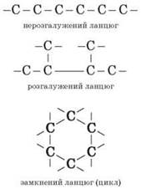

і різної довжини: від двох атомів Карбону (етан CH3 - CH3, етилен CH2 = CH2, ацетилен CH CH) до сотень тисяч (поліетилен, поліпропілен, полістирол та інші високомолекулярні сполуки).
За однакової кількості атомів Карбону в молекулах вуглеводні можуть відрізнятися числом атомів Гідрогену.

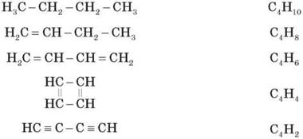

♦ Що таке ізомерія?
♦ Які типи ізомерії органічних сполук ви знаєте з курсу органічної хімії 9 класу?
Тому самому елементному складу молекул (одній молекулярній формулі) може відповідати кілька різних речовин — ізомерів.
Побудуйте структурні формули ізомерів, що мають молекулярну формулу C4H8, і назвіть їх.

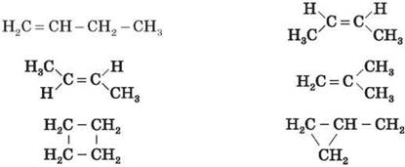

2. Численність і розмаїтість вуглеводнів
Класифікацію вуглеводнів здійснюють за такими структурними ознаками, що визначають властивості цих сполук:
1) будова карбонового ланцюга (карбонового скелета);
2) наявність у ланцюзі кратних зв’язків C = C і C C (ступінь насиченості).
♦ Що таке гомологічний ряд?

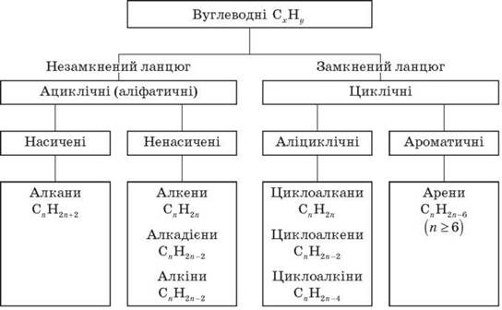

♦ Наведіть приклади вуглеводнів кожного класу й назвіть їх.
3. Генетичний зв’язок класів органічних сполук
Розглядаємо схему генетичного зв’язку класів органічних сполук на картці або в підручнику.
Завдання 1. Складіть ланцюжок перетворень за схемою для конкретного вуглеводню.
Завдання 2. Напишіть рівняння реакцій, необхідних для здійснення перетворень:
C2H6 C2H4 C2H5Cl C4H10 CO2
Завдання 3. Напишіть рівняння реакцій, необхідних для здійснення перетворень:
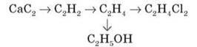

Завдання 4. Напишіть рівняння реакцій, необхідних для здійснення перетворень:
C CH4 CH3Cl C2H6 C2H4
Завдання 5. Речовину А одержують за схемою:
Ця речовина:
а) оцтова кислота;
в) амінооцтова кислота;
б) бензен;
г) хлороцтова кислота.
Завдання 6. За наведеною схемою перетворень напишіть і вкажіть номер перетворення, у результаті якого відбувається взаємодія органічної сполуки з хлороводнем:
етан хлоретан етанол етаналь етанова кислота хлоретанова кислота аміноетанова кислота

IV. Підбиття підсумків уроку, оцінювання роботи учнів

V. Домашнє завдання
Опрацювати матеріал параграфа, відповісти на запитання.
Повторити хімічні властивості органічних речовин, розв’язати запропоновані в картці задачі.

﻿

